PROCESSO DE DISPENSA DE LICITAÇÃO Nº 07/2026
RAZÃO DA ESCOLHA DO CONTRATADO E A JUSTIFICATIVA DO PREÇO
- INFORMAÇÕES BÁSICAS:
  - Trata-se de Procedimento de Contratação Direta, com fundamento na hipótese do art. 75, inciso II, da Lei nº 14.133, de 1º de abril de 2021.
  - Nos termos do art. 72, inciso II, da Lei nº 14.133, de 2021, foi feita a estimativa de despesas, através de pesquisa, dos preços praticados pelo mercado, na forma estabelecida pelo art. 23, da Lei nº 14.133, de 2021, chegando ao preço de referência de R$ 6.871,40 (seis mil oitocentos e setenta e um reais e quarenta centavos).
RAZÃO DA ESCOLHA DO CONTRATADO:
  - As escolhidas para firmar a presente contratação são as empresas VANESSA TATSCH – CNPJ: 39.661.987/0001-20, com sede na Rua Scharlau, SN, Bairro: Boa Esperança, Tio Hugo/RS- CEP 99.345-000, com valor total estimado de R$ 6.871,40 (seis mil oitocentos e setenta e um reais e quarenta centavos).
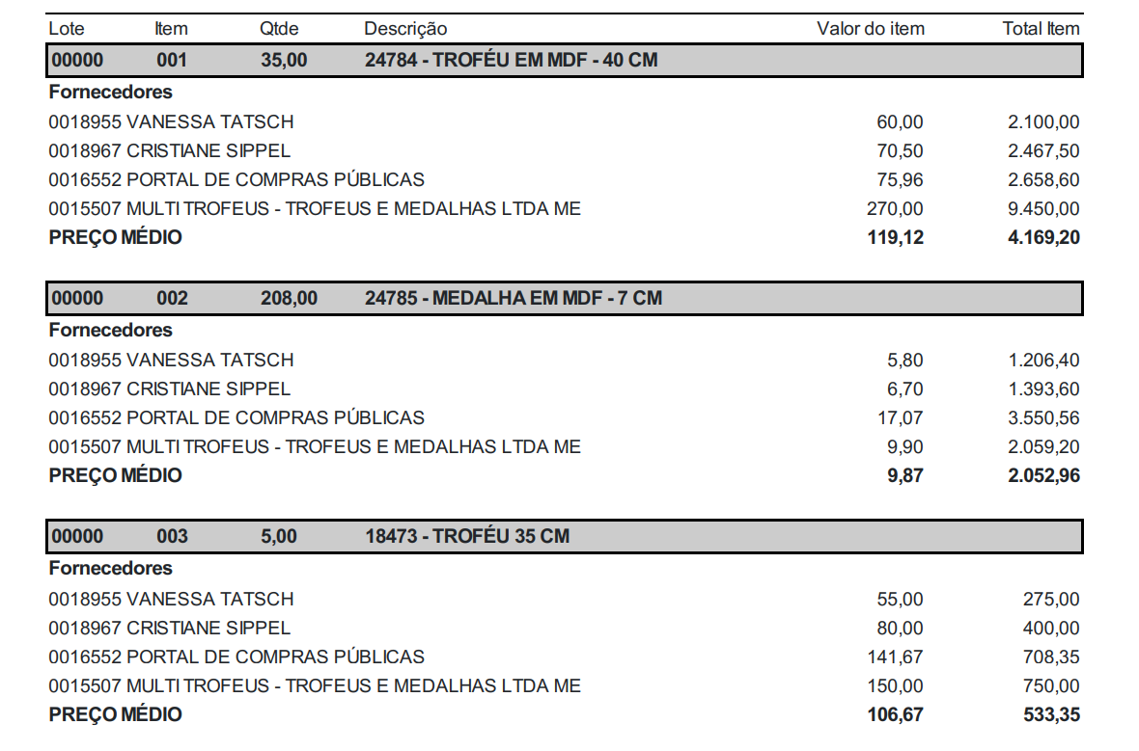
  - Após a divulgação de que trata o art. 75, § 3º, da Lei nº 14.133, de 2021, não foram obtidas novas propostas. Demais orçamentos obtidos através do setor de compras antes da publicação dos 03 dias, além dessas também foram feitas pesquisas nos portais oficiais.

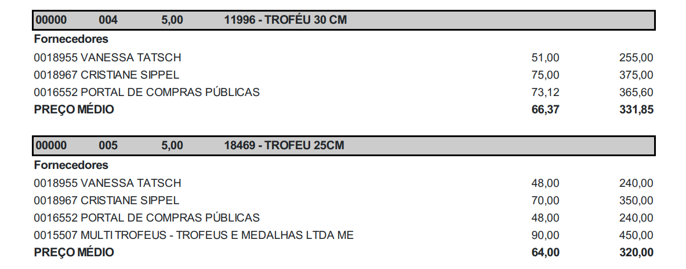
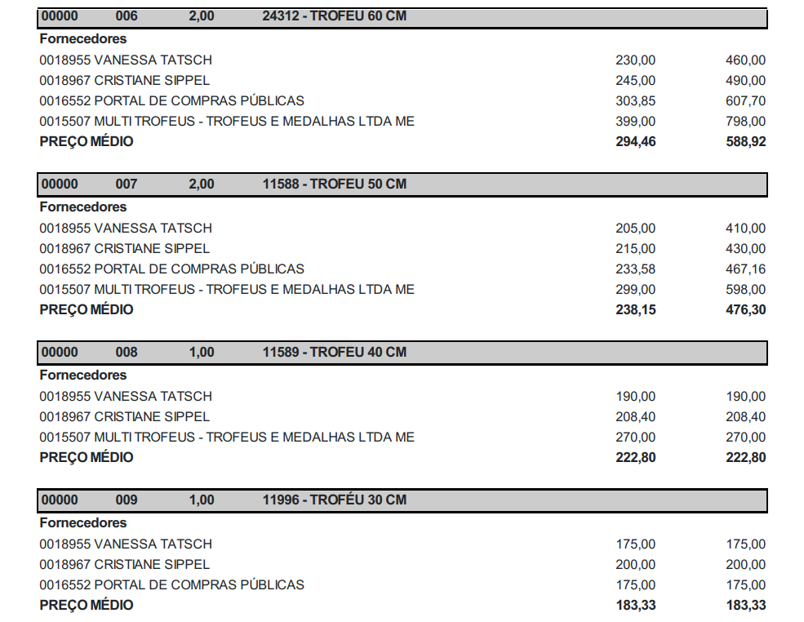

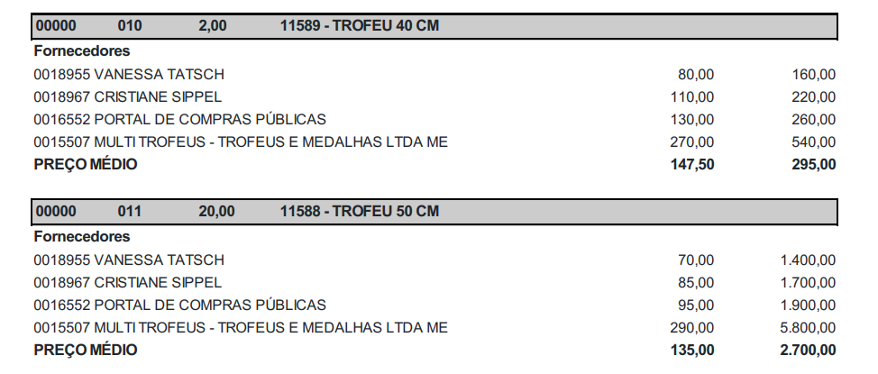

  - A contratada acima, foi escolhida porque é do ramo pertinente do objeto demandado, apresentou toda documentação referente a habilitação jurídica, regularidade fiscal e trabalhista.

JUSTIFICATIVA DO PREÇO:
  - Os preços praticados são os usuais de mercado, uma vez que os preços ofertados pela contratada estão compatíveis com os praticados no mercado, conforme se verifica comparando-os com os dados constantes no Relatório de Pesquisa de Preços, apenso aos autos.

Santa Bárbara do Sul/RS, 06 de fevereiro de 2026.

Carolina da Costa Vianna
Agente de Contratação
Portaria de Nomeação 355/2025

AUTORIZAÇÃO DE CONTRATAÇÃO DIRETA
PROCESSO DE DISPENSA DE LICITAÇÃO N º 07/2026
Trata-se de demanda da Secretaria da Educação e Cultura, PREMIAÇÕES.
Como forma de contratação foi sugerida, pela demandante, a abertura de Procedimento de Contratação Direta, através de Dispensa de Licitação com fundamento no art. 75, Inc. II, da Lei nº 14.133, de 1º de abril de 2021.
Após a divulgação de que trata o art. 75, § 3º, da Lei nº 14.133, de 2021, não foram obtidas propostas adicionais conforme consta no anexo Razão da escolha do contratado e justificativa do preço.
  - O valor estimado para pretendida contratação é de R$ 6.871,40 (seis mil oitocentos e setenta e um reais e quarenta centavos).
  - Conforme Relatório de Pesquisa de Preços.
O Setor de Contabilidade certifica a existência de dotação orçamentária para suportar a presente despesa, demonstrando a compatibilidade da previsão de recursos orçamentários com o compromisso a ser assumido.
Secretaria de Educação e Cultura
Acesso: 224
Projeto: 2057
Rubrica: 3390 31

Os documentos constantes no processo comprovam que o futuro contratado preenche os requisitos de habilitação e qualificação mínima necessária.
A razão da escolha do futuro contratado e a justificativa do preço restam devidamente demonstradas.
Por todo o exposto, considerando que a instrução do presente processo atende ao disposto no art. 72 da Lei nº 14.133, de 2021, aprovo os atos praticados e autorizo que seja promovida a contratação da empresa VANESSA TATSCH – CNPJ: 39.661.987/0001-20.
Por fim, declaro, para os efeitos do art. 16, II da Lei Complementar nº 101, de 04 de maio de 2000 (Lei de Responsabilidade Fiscal), que a despesa da pretendida contratação, possui adequação orçamentária e financeira com a Lei Orçamentária Anual (LOA) e compatibilidade com o Plano Plurianual (PPA) e com a Lei de Diretrizes Orçamentária (LDO).

Santa Bárbara do Sul/RS, 06 de fevereiro de 2026.

Leandro Caraffini Veneral
Prefeito

DESPACHO DE CONFORMIDADE

PROCESSO DE DISPENSA DE LICITAÇÃO Nº 07/2026

Tendo em vista a solicitação feita, a documentação juntada aos autos e a autorização do Senhor Prefeito Municipal de Santa Bárbara do Sul, na qualidade de Agente de Contratação, declaro que o presente Processo Administrativo de DISPENSA DE LICITAÇÃO, encontra-se de acordo com a legislação em vigor, em especial ao art. 75, inc. II, da Lei Federal 14.133/21.

Santa Bárbara do Sul/RS, 06 de fevereiro de 2026.

Vivian Lima Vargas
Agente de Contratação / Pregoeira
Portaria 355/2025

EXTRATO DE PUBLICAÇÃO FINAL

ESTADO DO RIO GRANDE DO SUL
PREFEITURA MUNICIPAL DE SANTA BÁRBARA DO SUL
DISPENSA DE LICITAÇÃO

Torno Público, o RESULTADO do processo de dispensa de licitação nº 07/2026, com fulcro no art. 75, inc. II, da Lei Federal nº 14.133/21, PREMIAÇÕES.
CONTRATADO: VANESSA TATSCH – CNPJ: 39.661.987/0001-20, com valor total R$ 6.871,40 (seis mil oitocentos e setenta e um reais e quarenta centavos), para que produza seus jurídicos e legais efeitos.

Santa Bárbara do Sul/RS, 06 de fevereiro de 2026.

Leandro Caraffini Veneral
Prefeito

